CREDIT4CE
KOHLENSTOFF-FUSSABDRUCK-RECHNER
MANUELL

1. Einleitung

Der Carbon Footprint Calculator (Berechnung des CO₂-Fußabdruckes) ist ein innovatives Instrument, das im Rahmen des CREDIT4CE-Projekts entwickelt wurde, um kleine und mittlere Unternehmen (KMU) bei der Bewertung und Verwaltung ihrer Treibhausgasemissionen zu unterstützen. KMU tragen in erheblichem Maße zu den weltweiten Kohlenstoffemissionen bei, doch fehlen in vielen Regionen die Ressourcen, um sie durch den Dekarbonisierungsprozess zu führen. Dieses Tool überbrückt diese Lücke und versetzt Unternehmen in die Lage, ihre Umweltauswirkungen zu messen, die sich entwickelnden Vorschriften einzuhalten und den Übergang zur Nachhaltigkeit zu vollziehen.

Mit Hilfe dieses Rechners können Unternehmen:
- Quantifizierung der Emissionen in den Geltungsbereichen 1, 2 und 3.
- Ermittlung von Schlüsselbereichen für die Emissionsreduzierung.
- Setzen Sie sich messbare Nachhaltigkeitsziele.
- Verbesserung der Transparenz und des Vertrauens der Stakeholder.

Mit Hilfe modernster Methoden ermöglicht der Carbon Footprint Calculator KMU, sich an den globalen Netto-Null-Zielen auszurichten und gleichzeitig innovative Möglichkeiten für Wachstum und Effizienz zu entdecken.

2. Erste Schritte

Nach dem Start der Website des Carbon Footprint Calculator ist es nicht erforderlich, ein Konto zu erstellen oder sich anzumelden, um das Tool zu nutzen und die Ergebnisse der Kohlendioxidemissionen Ihres Unternehmens einzusehen.
Beginnen Sie mit der Auswahl Ihrer bevorzugten Sprache. Zur Auswahl stehen Englisch, Deutsch, Italienisch, Kroatisch, Polnisch, Slowakisch und Slowenisch. Standardmäßig ist das Tool auf Englisch eingestellt.

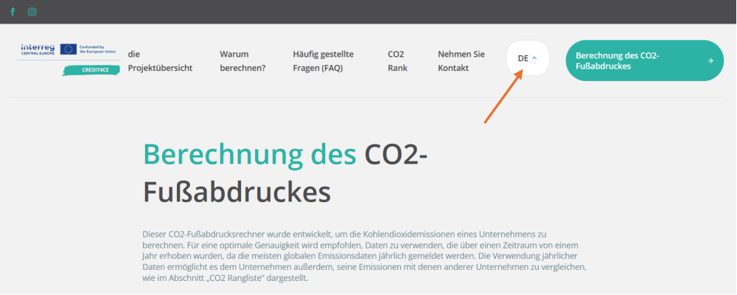
Bevor Sie mit der Berechnung des CO₂-Fußabdrucks beginnen, werden Sie aufgefordert, eine der drei verfügbaren Datenschutzoptionen zu wählen. Ihre Auswahl bestimmt, wie Ihre Daten behandelt, gespeichert und im Ergebnisbereich angezeigt werden.
"Ich teste das Tool nur. Es werden keine Daten im Ergebnisbereich angezeigt." Wählen Sie diese Option, wenn Sie das Tool nur testen oder vollständige Anonymität bevorzugen.
- Ihre Daten werden nicht in der Datenbank gespeichert.
- Ihre Ergebnisse werden im Ergebnisbereich nicht sichtbar sein.
- Ihre Eingaben werden bei der Vergleichsfunktionalität nicht berücksichtigt.

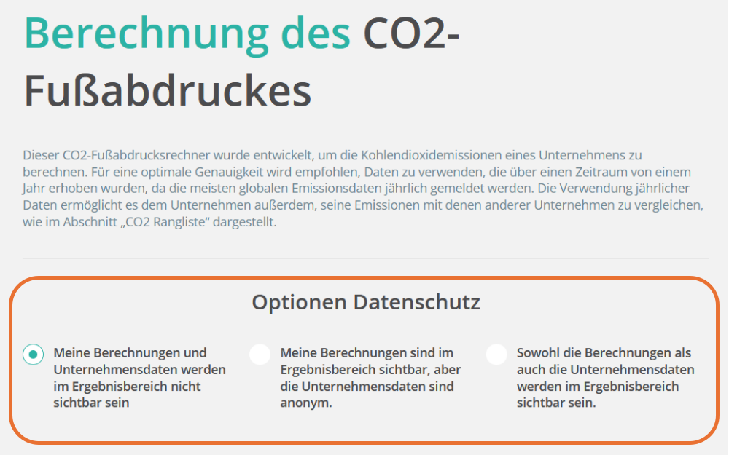
"Meine Berechnungen werden im Ergebnisbereich sichtbar sein, aber die Unternehmensdaten sind anonym.
Wählen Sie diese Option, wenn Sie Ihre Emissionsdaten für breitere Vergleiche zur Verfügung stellen möchten, ohne jedoch die Identität Ihres Unternehmens preiszugeben.
- Ihre berechneten Ergebnisse werden im Ergebnisbereich angezeigt.
- Die Unternehmensdaten werden anonym bleiben.
- Ihre Daten werden in der Datenbank gespeichert, um einen Vergleich der Ergebnisse zwischen verschiedenen Unternehmen zu ermöglichen.
- Geben Sie Ihre E-Mail Adresse an.

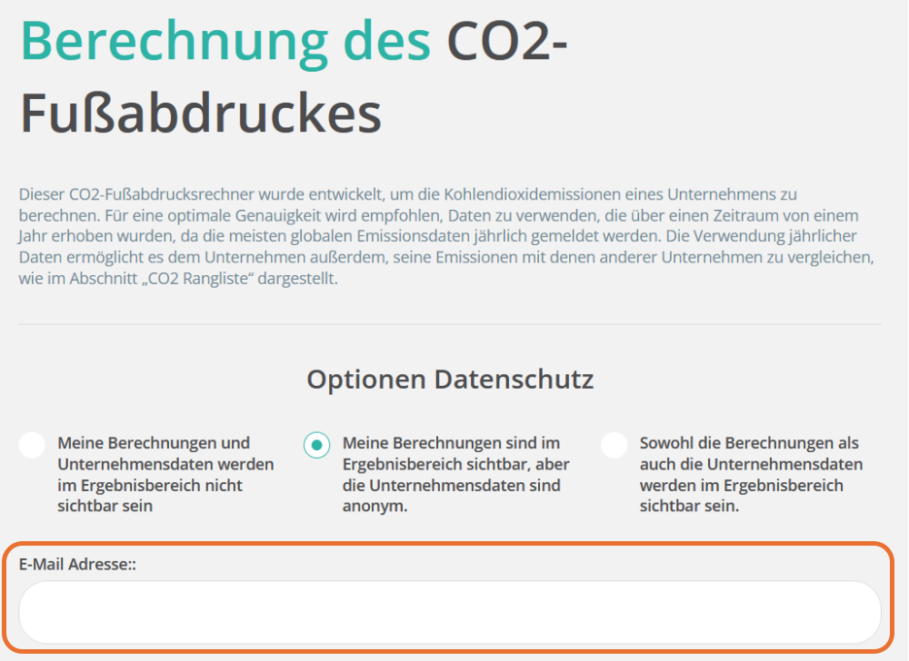

"Sowohl die Berechnungen als auch die Unternehmensdaten werden im Ergebnisbereich sichtbar sein."
Wählen Sie diese Option, wenn Sie bereit sind, Ihre Ergebnisse im Interesse der Transparenz vollständig zu veröffentlichen.
- Sowohl die Emissionsdaten als auch optionale Unternehmensinformationen (z. B. Firmenname, Branche, Größe, Umsatz) werden im Ergebnisbereich angezeigt.
- Ihre Daten werden der Datenbank hinzugefügt und in den Unternehmensvergleich aufgenommen (Unterseite CO2Rang).

Wenn Sie diese Option auswählen, werden zusätzliche Felder angezeigt, in denen Sie die folgenden Angaben machen können:
        - E-Mail-Adresse: um die Ergebnisse per E-Mail zu erhalten.
        - Firmenname: zur Anzeige neben den Emissionsergebnissen.
        - Land Standort: Wählen Sie Ihr Land aus der Liste aus.
        - Wirtschaftszweig: Wählen Sie den entsprechenden Wirtschaftszweig aus den verfügbaren Optionen aus.
        - Unternehmensgröße: Geben Sie die Anzahl der Mitarbeiter aus den vorgegebenen Optionen an.
        - Jahresumsatz: Wählen Sie den für Ihr Unternehmen zutreffenden Bereich aus.

Alle Felder in diesem Abschnitt sind optional und können je nach Ihren Wünschen unausgefüllt bleiben.

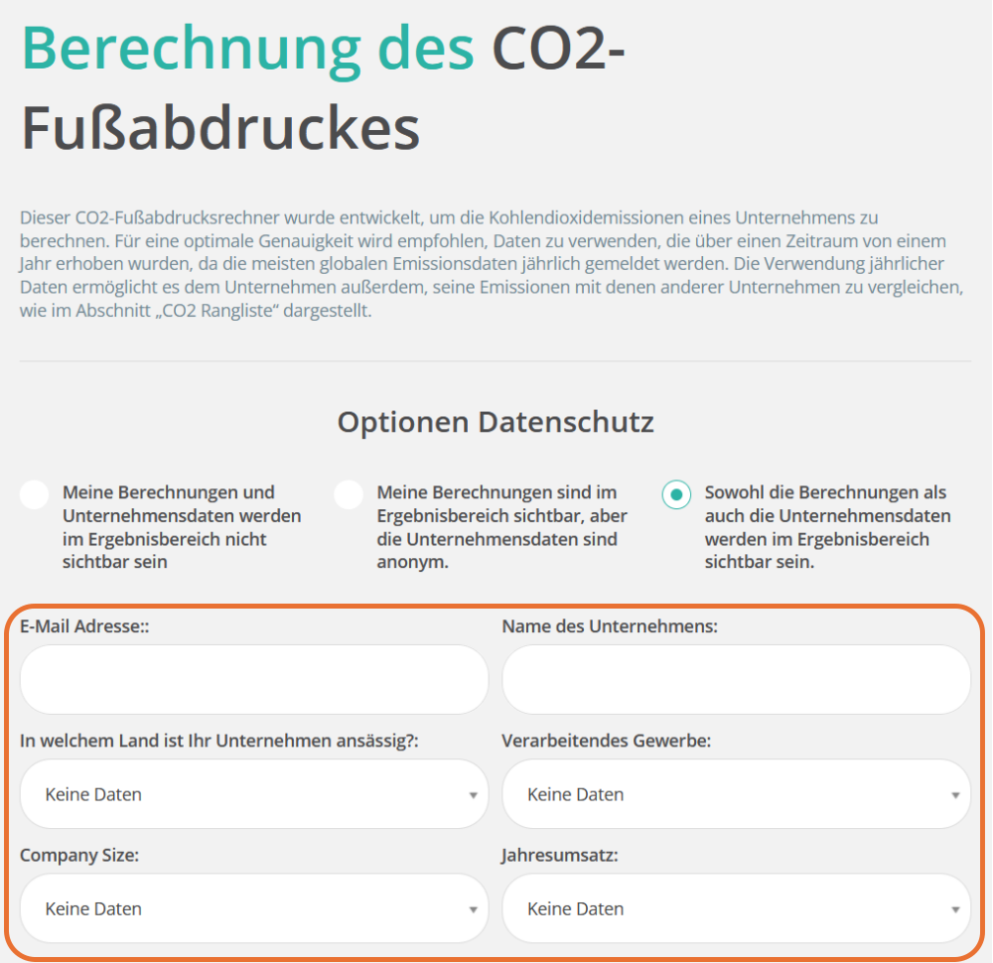

3. Dateneingabe

Schritt 1: Wählen Sie eine Emissionskategorie
  - Wählen Sie eine der Emissionskategorien:
        - "Scope 1 - Direkte Emissionen"
        - "Scope 2 - Indirekte Emissionen aus dem Energieverbrauch"
        - "Scope 3 - Andere indirekte Emissionen"
  - Klicken Sie zunächst auf die Schaltfläche "+ " auf der rechten Seite der entsprechenden Zeile.

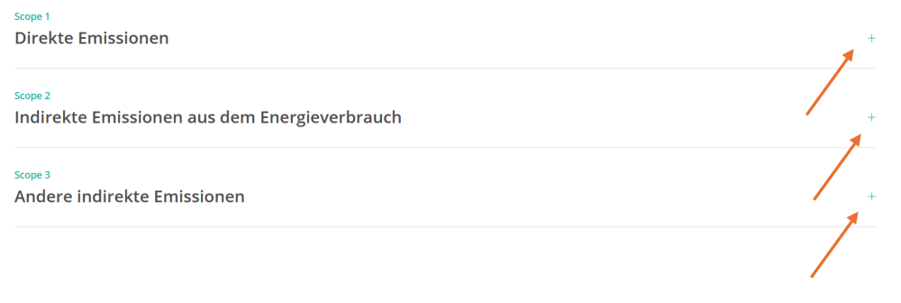

- Sobald Sie darauf klicken, erscheinen zusätzliche Felder, die sich auf den gewählten Bereich beziehen und in mehrere Kategorien unterteilt sind.

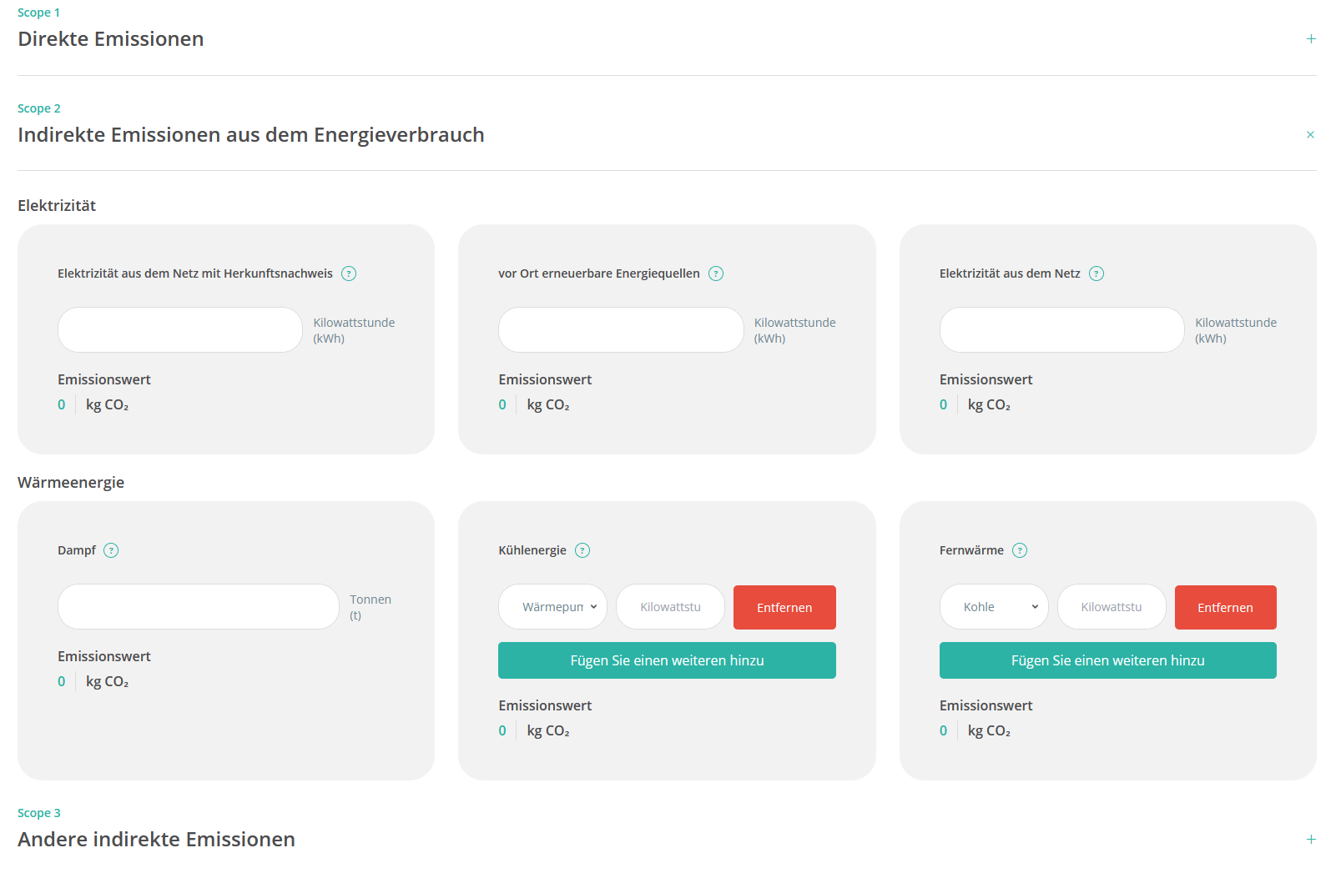

Schritt 2: Zugang zu Erklärungen und Tipps
- Ausführliche Informationen, Erklärungen und Tipps zu jedem Kriterium erhalten Sie, wenn Sie auf das Symbol "?" neben dem Titel des entsprechenden Feldes klicken.

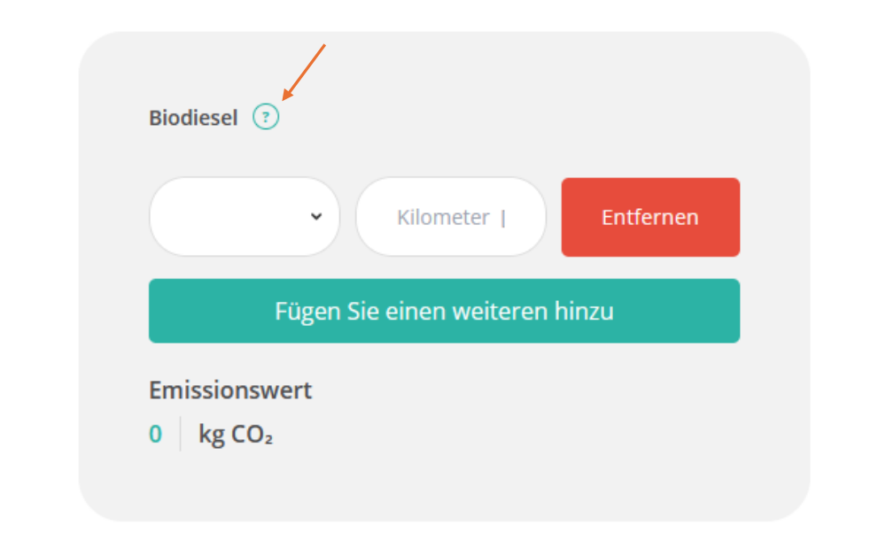
Schritt 3: Daten einreichen
- Geben Sie die erforderlichen Daten für jede Kategorie ein, indem Sie die entsprechenden Ziffern eingeben.
- Hinweis: Sofern nicht anders angegeben, sollten die Daten auf jährlicher Basis eingegeben werden.
- Hinweis: Einige Felder erlauben mehrere Einträge. In diesem Fall wählen Sie die entsprechende Kategorie aus der Pop-up-Liste aus, geben Ihre Daten ein und klicken auf "Neu hinzufügen".
Wenn zusätzliche Daten für dieselbe Kategorie oder für eine andere Unterkategorie innerhalb der Pop-up-Liste benötigt werden, klicken Sie nach jedem Eintrag auf "Neu hinzufügen". Um einen Fehler zu korrigieren, klicken Sie auf "Entfernen", um den fehlerhaften Eintrag zu löschen.
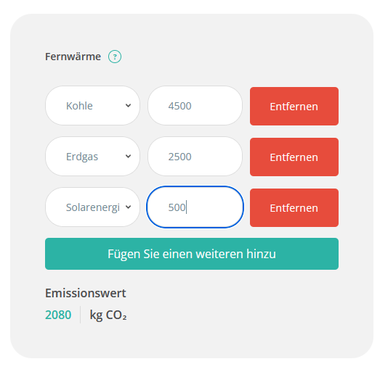

Wichtige Hinweise
- Optionale Felder: Wenn für eine bestimmte Kategorie keine Daten verfügbar sind, können die entsprechenden Felder unausgefüllt bleiben.
- Begrenzung der Sitzung: Der Fragebogen muss in der gleichen Sitzung ausgefüllt werden. Wird das Browser-Fenster geschlossen, ohne den Fragebogen abzuschicken, wird Ihr Fortschritt nicht gespeichert und es ist nicht möglich, die Arbeit fortzusetzen.
- Datengenauigkeit: Stellen Sie sicher, dass alle übermittelten Daten korrekt und relevant sind, um möglichst zuverlässige Ergebnisse zu erzielen.

4. Abschluss der Sitzung und Überprüfung der Ergebnisse

Schritt 1: Akzeptieren Sie die Datenschutzrichtlinie
- Bevor Sie sich die Ergebnisse ansehen, müssen Sie die Datenschutzbestimmungen akzeptieren, indem Sie das Kästchen neben der Aussage "Ich akzeptiere die Datenschutzbestimmungen" ankreuzen.

Schritt 2: Ergebnisse per E-Mail versenden (optional)
- Wenn Sie die Ergebnisse per E-Mail erhalten möchten, vergewissern Sie sich, dass Sie Ihre E-Mail-Adresse angegeben haben, wie im Abschnitt "Erste Schritte" erläutert.
- Markieren Sie das Kästchen neben "Ergebnisse an meine E-Mail senden", um die Ergebnisse an Ihre angegebene E-Mail-Adresse zu senden.

Schritt 3: Ergebnisse anzeigen
- Sobald alle ausgewählten Felder ausgefüllt sind, klicken Sie auf "Ergebnisse anzeigen", um die Ergebnisse für die Kohlendioxidemissionen Ihres Unternehmens anzuzeigen.
- Hinweis: Wenn erforderliche Felder nicht ausgefüllt wurden, werden sie vom Tool rot markiert. Füllen Sie die erforderlichen Felder aus, bevor Sie fortfahren, um genaue Ergebnisse zu erhalten.

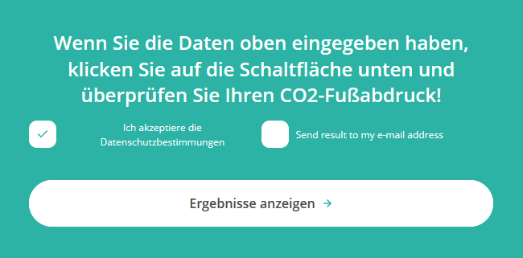

Schritt 4: Überprüfung der Ergebnisse
- Sobald die Sitzung abgeschlossen ist, werden die jährlichen Gesamtemissionen in Tonnen CO₂ auf dem Bildschirm angezeigt.

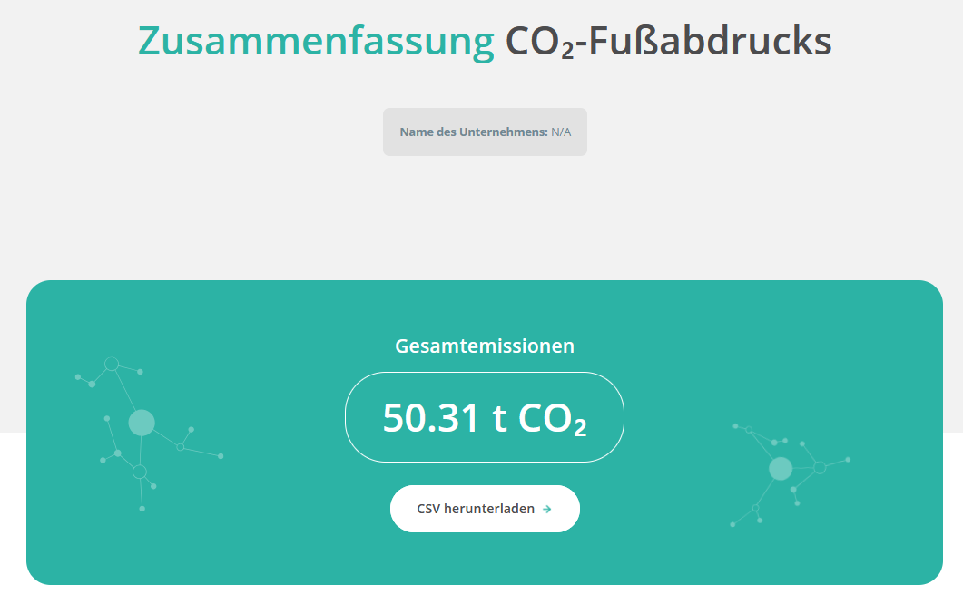

- Sobald Sie Ihre Sitzung abgeschlossen haben, präsentiert das Tool eine detaillierte Aufschlüsselung der Kohlendioxidemissionen Ihres Unternehmens. Die Ergebnisse sind nach Scope 1, Scope 2 und Scope 3 gegliedert und umfassen Emissionen aus verschiedenen Aktivitäten und Kategorien.
- Es werden visuelle Diagramme für jede Kategorie innerhalb jedes Emissionsbereichs angezeigt, die ein einfacheres und tieferes Verständnis der Auswirkungen der einzelnen Kategorien auf die Gesamtemissionen ermöglichen.
- Die Gesamtemissionen für jeden Bereich werden am Ende eines jeden Abschnitts zusammengefasst. Diese Aufschlüsselung ermöglicht es den Nutzern, Emissions-Hotspots zu identifizieren und Prioritäten für Maßnahmen zur Reduzierung und Nachhaltigkeit zu setzen.

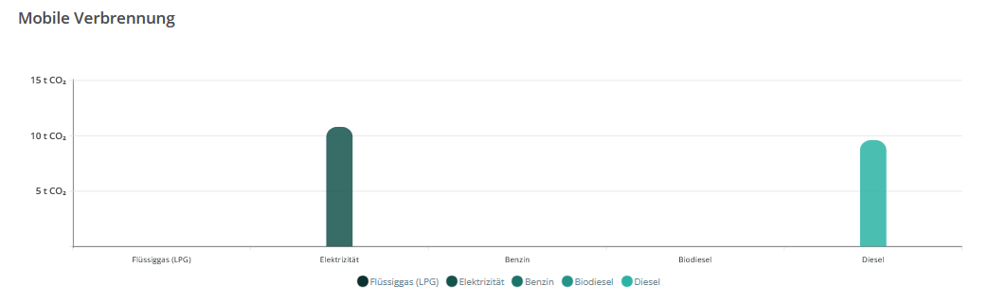

5. Herunterladen einer CSV-Datei

- Wenn Sie eine detaillierte Tabelle mit allen in das Tool eingegebenen Daten herunterladen möchten:
  - Klicken Sie auf die Schaltfläche "CSV herunterladen".
  - Dadurch wird eine Datei mit allen Informationen, die Sie während der Sitzung eingegeben haben, erstellt und heruntergeladen

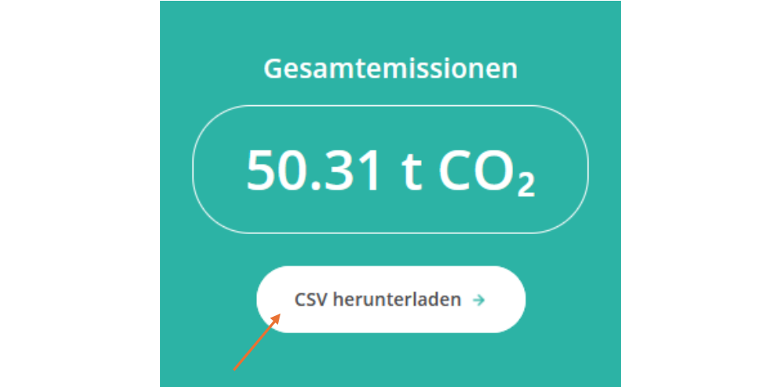

- Wenn Sie eine detaillierte Tabelle mit allen in das Tool eingegebenen Daten herunterladen möchten:

Wenn Sie diese Schritte befolgen, können Sie Ihre Sitzung problemlos abschließen, Ihre Ergebnisse einsehen und eine detaillierte Aufzeichnung Ihrer Emissionsdaten aufbewahren.

